1. Arhitectura retelelor

1.a. Tipuri de retele

# Retele CU DIFUZARE (BROADCAST)

* Au **un singur** **canal de comunicatii** care este partajat de toate masinile din retea. Orice masina poate trimite mesaje scurte, numite in anumite context **pachete**, care sunt primate de toate celelalte masini. Un camp de adresa din pachet specifica masina careia ii este adresat pachetul. La receptionarea unui pachet, o masina controleaza campul de adresa. Daca pachetul ii este adresat, masina il prelucreaza. Daca pachetul este trimis pentru o alta masina, pachetul este ignorat.
* Pot trimite un pachet catre toate destinatiile, prin folosirea unui cod special in campul de adresa. Un pachet transmis cu acest cod este primit si prelucrat de toate masinile din retea. Acest mod de operare se numeste **difuzare (broadcast)**.
* Pot trimite un pachet catre un subset de masini, operatie cunoscuta sub numele de **trimitere multipla**.
* Folisita pentru retele mai mici.

# Retele punct-la-punct

* Dispun de numeroase **conexiuni intre perechi de masini** individuale. Pentru a ajunge de la sursa la destinatie pe o retea de acest tip, un pachet s-ar putea sa fie nevoit sa treaca prin una sau mai multe masini intermediare.
* Deseori sunt posibile trasee multiple.
* Transmisiile punct-la-punct cu un singur transmitator si un singur receptor sunt numite uneori si **unicasting**.
* Folosita pentru retele mai mari.

1.b. Clasificarea retelelor

# Retele locale (Local Area Network)

* **Retele private**
* O singura cladire/campus de cel mult cativa kilometri
* Frecvent utilizate pentru a conecta calculatoarele personale si statiile de lucru din birourile companiilor si fabricilor, in scopul de a partaja resurse si de a schimba informatii.
* Au dimensiuni restranse => **timpul de transmisie** in cazul cel mai favorabil este **limitat** si cunoscut dinainte. BENEFICIU: Cunoscand aceasta limita, este posibil sa utilizam anumite tehnici de proiectare care altfel nu ar fi fost posibile.
* Utlilizeaza o **tehnologie de transmisie** care consta dintr-un singur cablu la care sunt atasate toate masinile.
* **Viteze** cuprinse intre 10 si 100 Mbps (LAN traditional), au intarzieri mici si produc erori foarte putine. **LAN**-urile mai noi pot opera si la viteze mai mari, pana la 10 Gbps.
* Topologii:

1. Retea cu magistrala (cu cablu liniar): in fiecare moment cel mult una dintre masini este master si are dreptul sa transmita, restul masinilor nu pot. Cand 2 sau mai multe masini vor sa transmita simultan, *este necesar un mecanism de arbitrare*.
2. Reteaua in inel: fiecare bit se propaga independent de ceilalti, fara sa astepte restul pachetului caruia ii apartine. In mod tipic, fiecare bit navigheaza pe circumferinta intregului inel intr-un interval de timp in care se transmit doar cativa biti, de multe ori inainte chiar ca intregul pachet sa fi fost transmis. Este *nevoie de o regula pentru a arbitra accesele simultane la inel*.

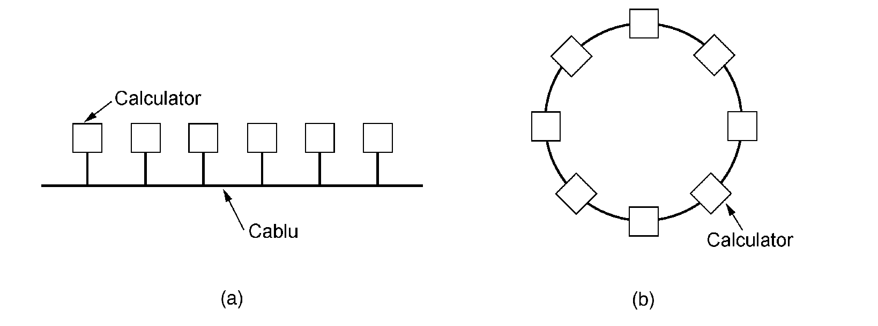

# Retele metropolitane (MAN)

* deserveste un oras. Ex: reteaua de televiziune prin cablu disponibila in cele mai multe orase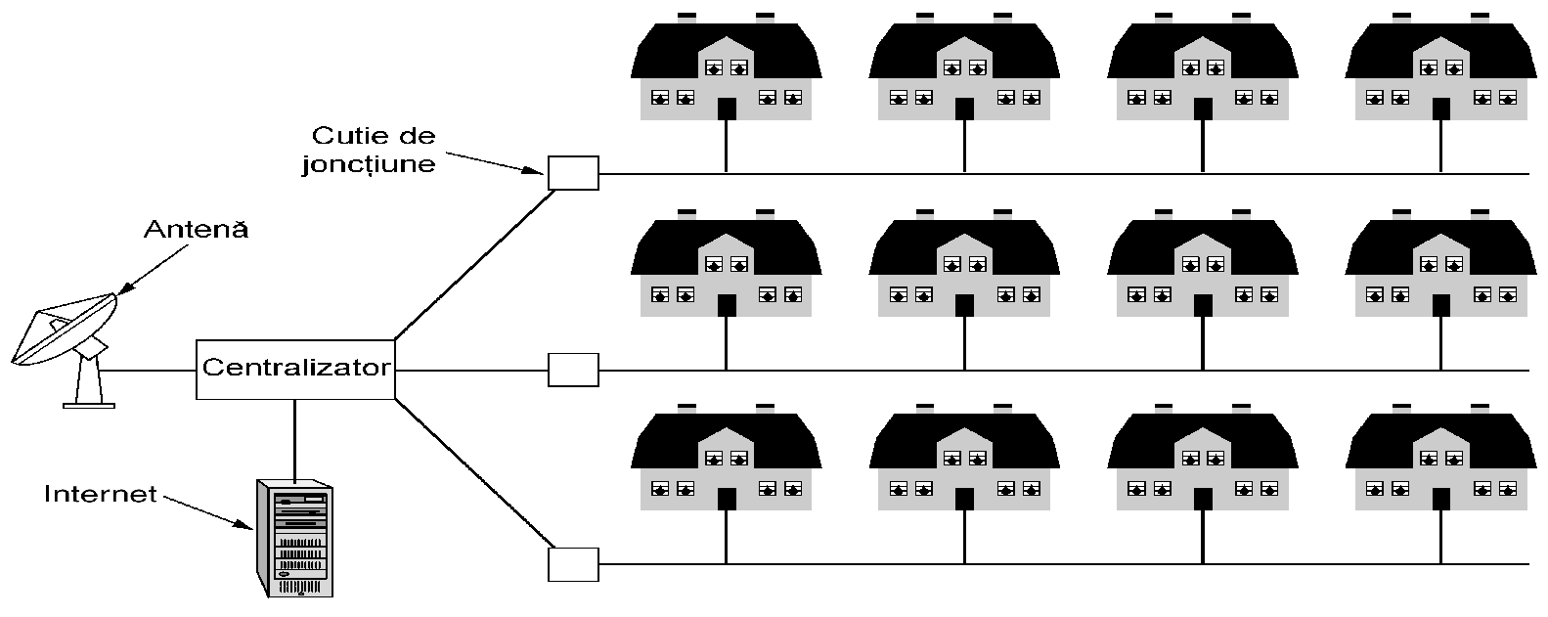

# Retele larg raspundite geografic (WAN)

* Acopera o **arie geografica intinsa**
* **Conecteaza** printr-o subretea (apartine unei companii – comp de telefonie, furnizor internet) masinile gazda ale userilor (apartin clientilor)
* **Subreteaua** transporta mesajele de la gazda la gazda si este formata din **linii de transmisie**  si **elemente de comutare**. Liniile de transmisie transporta bitii intre masini. Elementele de comutare = calculatoare specializate, folosite pentru a conecta doua sau mai multe linii de transmisie. Cand sosesc date pe o anumita linie, elementul de comutare trebuie sa aleaga o noua linie pentru a retransmite datele mai departe.

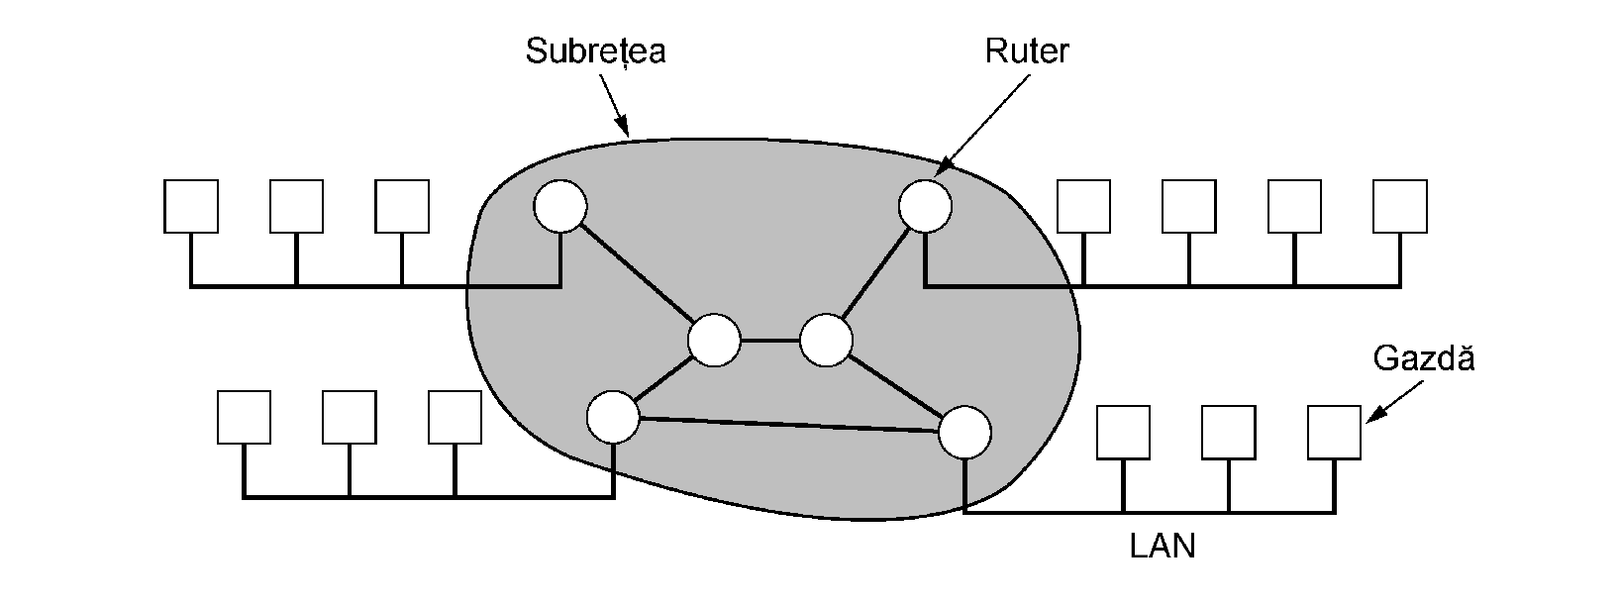

In cazul celor mai multe WAN-uri, reteaua contine numeroase linii de transmisie, fiecare din ele legand o pereche de routere. Daca 2 routere nu impart un acelasi cablu, dar doresc sa comunice, atunci ele trebuie sa faca acest lucru indirect, prin intermediul altor routere.

**Transmitere pachete**: Cand un pachet este transmis de la un router la altul prin intermediul unuia sau mai multor routere, pachetul este primit in intregime de fiecare router intermediar, este retinut acolo pana cand linia de iesire ceruta devine libera si apoi este retransmis. O subretea care functioneaza astfel se numeste subretea **memoreaza-si-retransmite**. Aproape toate WAN-urile au astfel de subretele.

**Transmitere mesaje**: Atunci cand un proces al unei gazde are un mesaj de transmis catre un proces de pe o alta gazda, gazda care transmite va sparge mesajul in pachete, fiecare dintre ele retinandu-si numarul de ordine din secventa. Aceste pachete sunt apoi transmise in retea unul cate unul intr-o succesiune rapida. Pachetele sunt transportate individual prin retea si depozitate la gazda receptoare, unde sunt reasamblate in mesajul initial si furnizate procesului receptor.

1.c. Niveluri, Protocoale, Modelul de referinta OSI

# Ierarhiile de protocoale

Retelele sunt organizate pe **niveluri**, fiecare din ele construit peste cel de dedesubt. In toate retelele, scopul fiecarui nivel este sa ofere anumite servicii nivelurilor superioare, protejandu-le totodata de detaliile privitoare la implementarea efectiva a serviciilor oferite.

1. **Comunicare virtuala**: Nivelul n de pe o masina converseaza cu nivelul n de pe alta masina folosind un protocol (niveluri egale).

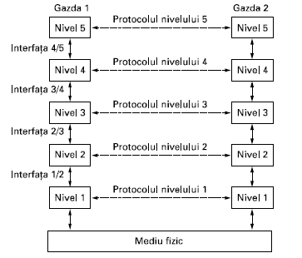

1. **Comunicare efectiva**: In realitate nici un fel de date nu sunt transferate direct de pe nivelul n al unei masini pe nivelul n al altei masini. Fiecare nivel transfera datele si informatiile de control nivelului imediat inferior, pana cand se ajunge la nivelul cel mai de jos. Sub nivelul 1 se afla **mediul fizic** prin care se produce comunicarea efectiva.

Intre doua niveluri adiacente exista o **interfata**. Interfata defineste ce operatii si servicii primitive ofera nivelul de jos catre nivelul de sus.

* Multime de niveluri si protocoale = **arhitectura de retea**.
* Lista de protocoale utilizate de catre un anumit sistem, cate un protocol pentru fiecare nivel = **stiva de protocoale**.

# Modelul de referinta OSI

**Modelul OSI** este prezentat in figura de mai sus (mai putin mediul fizic). **Modelul OSI** curpinde 7 niveluri. Principiile aplicate pentru a se ajunge la cele 7 niveluri sunt urmatoarele:

1. Un nivel trebuie creat atunci cand este nevoie de un nivel de abstractizare diferit.
2. Fiecare nivel trebuie sa indeplineasca un rol bine definit.
3. Functia fiecarui nivel trebuie aleasa acordandu-se atentie definirii de protocoale standardizate pe plan international.
4. Minimizare fluxul de informatii prin interfete.
5. Numarul de niveluri trebuie sa fie suficient de mare pentru a nu fi nevoie sa se introduca in acelasi nivel functii diferite si suficient de mic pentru ca arhitectura sa ramana functionala.

Nivelurile **modelului de referinta OSI** sunt urmatoarele:

1. **Nivelul fizic** – se ocupa de transmiterea bitilor printr-un canal de comunicatie.
2. **Nivelul legatura de date** – transforma un mijloc oarecare de transmisie intr-o linie care sa fie disponibila nivelului retea fara erori de transmisie nedetectate.
3. **Nivelul retea** – se ocupa de controlul functionarii subretelei.
4. **Nivelul transport** – rolul sau principal este sa accepte date de la nivelul sesiune, sa le descompuna, daca este cazul, in unitati mai mici, sa transfere aceste unitati nivelului retea si sa se asigure ca toate fragmentele sosesc corect la celalalt capat.
5. **Nivelul sesiune** – permite utilizatorilor de pe masini diferite sa stabileasca intre ei sesiuni.
6. **Nivelul prezentare** – se ocupa de sintaxa si semantica informatiilor transmise.
7. **Nivelul aplicatie** – contine o varietate de protocoale frecvent utilizate. Un exempu de protocol utilizat pe scara larga este HTTP, care sta la baza WWW.